I. E. Pedacito de Cielo, La Tebaida, Quindío
Simulacro Matemáticas Saber ICFES
Probabilidad y Estadística - Porcentajes

.
- Escenario
En una clase de antropometría, se midió la estatura (en cm) de un grupo de estudiantes. Los datos obtenidos son:
- % latex table generated in R 4.4.3 by xtable 1.8-4 package % Fri Mar 14 18:53:55 2025
Estudiante | Estatura..cm.
1 | 155
2 | 160
3 | 172
4 | 155
5 | 151
6 | 172
7 | 153
8 | 151
9 | 152
10 | 169
11 | 154
12 | 169
- ¿Cuál diagrama de caja representa correctamente estos datos?
  - 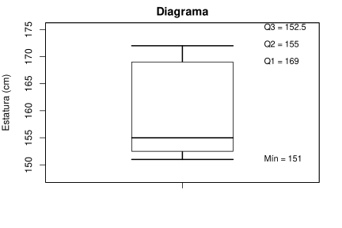
  - 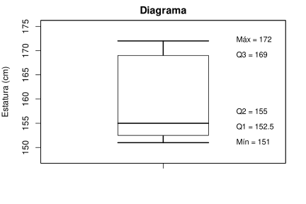
  - 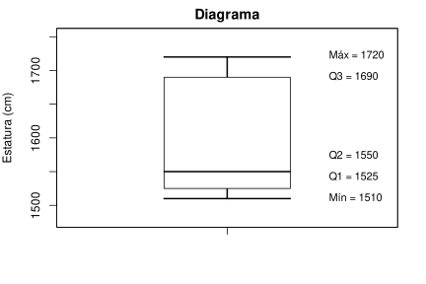
  - 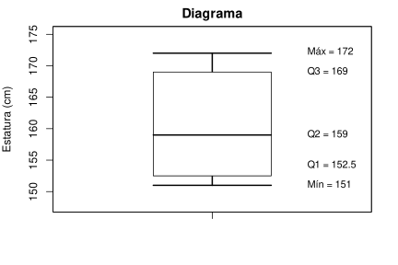
- Solución
La opción correcta es aquella cuyo diagrama muestra exactamente estos valores:
- 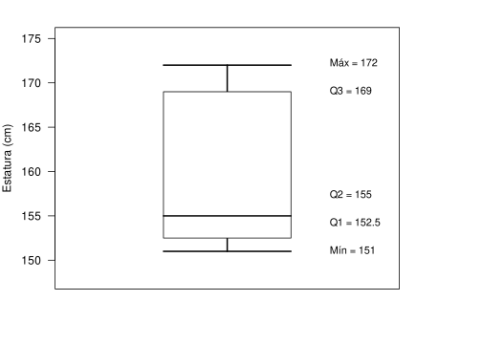
  - Falso
  - Verdadero
  - Falso
  - Falso
- Escenario
En una clase de antropometría, se midió la estatura (en cm) de un grupo de estudiantes. Los datos obtenidos son:
- % latex table generated in R 4.4.3 by xtable 1.8-4 package % Fri Mar 14 18:53:56 2025
Estudiante | Estatura..cm.
1 | 187
2 | 183
3 | 173
4 | 175
5 | 169
6 | 180
7 | 173
8 | 189
9 | 175
10 | 174
11 | 171
12 | 173
13 | 158
14 | 160
15 | 190
16 | 187
17 | 156
18 | 176
19 | 164
20 | 160
- ¿Cuál diagrama de caja representa correctamente estos datos?
  - 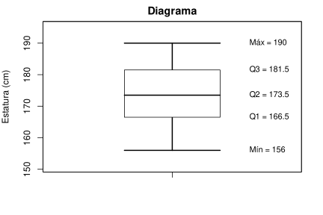
  - 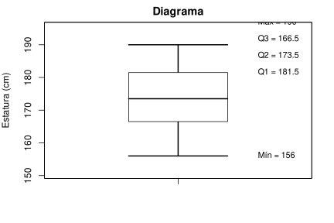
  - 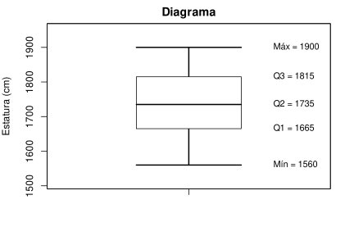
  - 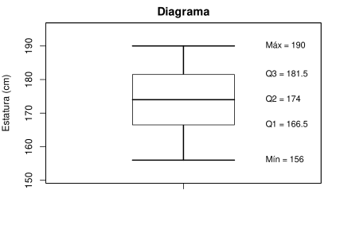
- Solución
La opción correcta es aquella cuyo diagrama muestra exactamente estos valores:
- 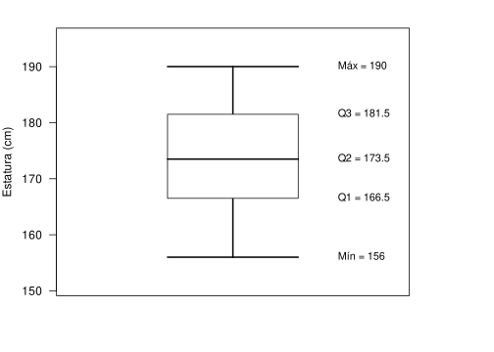
  - Verdadero
  - Falso
  - Falso
  - Falso
- Escenario
En una clase de antropometría, se midió la estatura (en cm) de un grupo de estudiantes. Los datos obtenidos son:
- % latex table generated in R 4.4.3 by xtable 1.8-4 package % Fri Mar 14 18:53:58 2025
Estudiante | Estatura..cm.
1 | 156
2 | 173
3 | 156
4 | 165
5 | 161
6 | 168
7 | 159
8 | 173
9 | 165
10 | 159
11 | 168
12 | 169
13 | 160
14 | 167
- ¿Cuál diagrama de caja representa correctamente estos datos?
  - 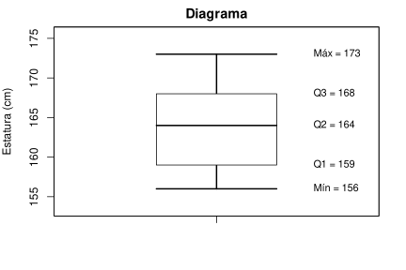
  - 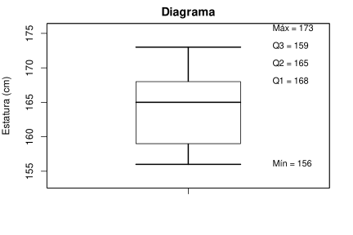
  - 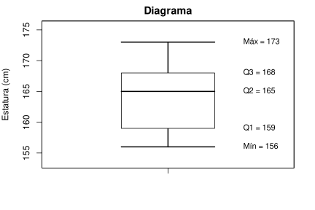
  - 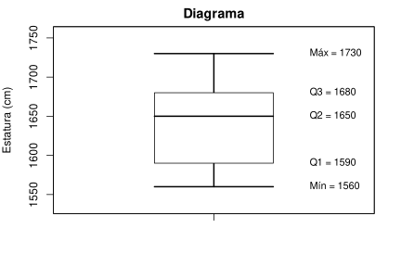
- Solución
La opción correcta es aquella cuyo diagrama muestra exactamente estos valores:
- 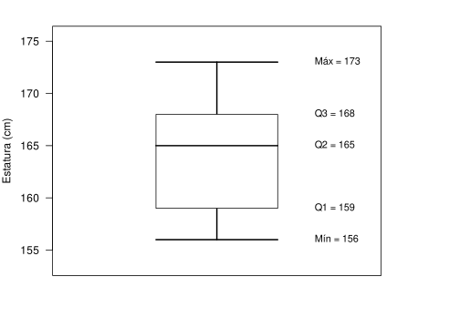
  - Falso
  - Falso
  - Verdadero
  - Falso
- Escenario
En una clase de antropometría, se midió la estatura (en cm) de un grupo de estudiantes. Los datos obtenidos son:
- % latex table generated in R 4.4.3 by xtable 1.8-4 package % Fri Mar 14 18:53:59 2025
Estudiante | Estatura..cm.
1 | 159
2 | 170
3 | 165
4 | 163
5 | 174
6 | 168
7 | 164
8 | 166
9 | 154
10 | 155
11 | 175
12 | 164
13 | 169
14 | 170
15 | 159
16 | 176
17 | 158
18 | 167
- ¿Cuál diagrama de caja representa correctamente estos datos?
  - 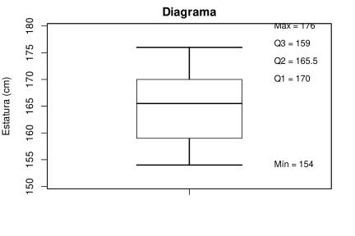
  - 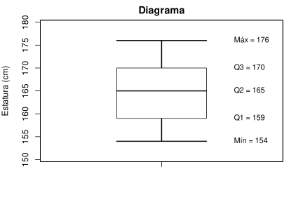
  - 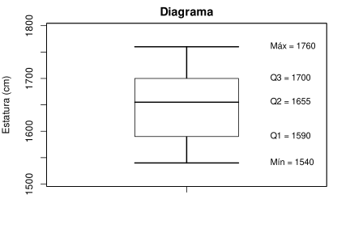
  - 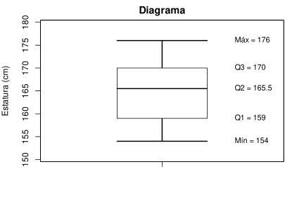
- Solución
La opción correcta es aquella cuyo diagrama muestra exactamente estos valores:
- 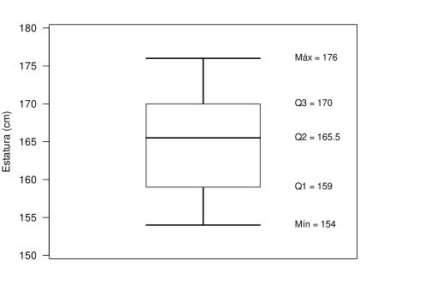
  - Falso
  - Falso
  - Falso
  - Verdadero
- Escenario
En una clase de antropometría, se midió la estatura (en cm) de un grupo de estudiantes. Los datos obtenidos son:
- % latex table generated in R 4.4.3 by xtable 1.8-4 package % Fri Mar 14 18:54:01 2025
Estudiante | Estatura..cm.
1 | 155
2 | 171
3 | 171
4 | 154
5 | 153
6 | 148
7 | 162
8 | 169
9 | 156
10 | 171
11 | 168
12 | 169
13 | 167
- ¿Cuál diagrama de caja representa correctamente estos datos?
  - 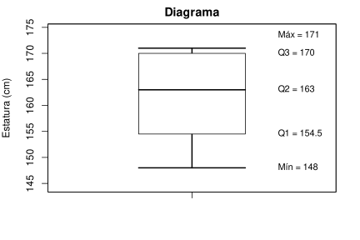
  - 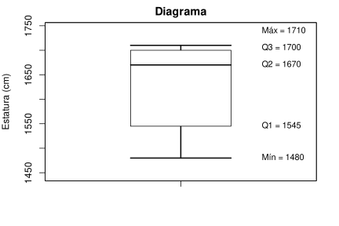
  - 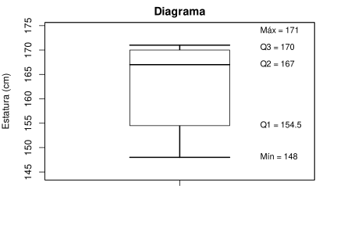
  - 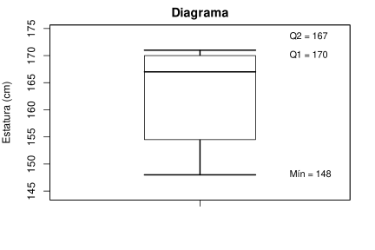
- Solución
La opción correcta es aquella cuyo diagrama muestra exactamente estos valores:
- 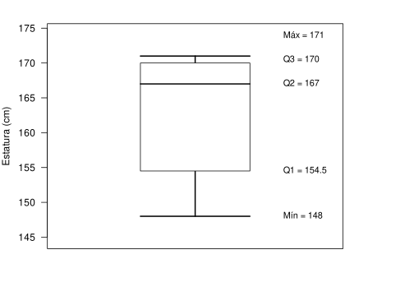
  - Falso
  - Falso
  - Verdadero
  - Falso
- Escenario
En una clase de antropometría, se midió la estatura (en cm) de un grupo de estudiantes. Los datos obtenidos son:
- % latex table generated in R 4.4.3 by xtable 1.8-4 package % Fri Mar 14 18:54:02 2025
Estudiante | Estatura..cm.
1 | 162
2 | 158
3 | 181
4 | 179
5 | 157
6 | 186
7 | 182
8 | 174
9 | 181
10 | 162
11 | 187
12 | 160
13 | 176
14 | 175
15 | 185
16 | 179
17 | 162
18 | 177
19 | 158
20 | 175
21 | 152
- ¿Cuál diagrama de caja representa correctamente estos datos?
  - 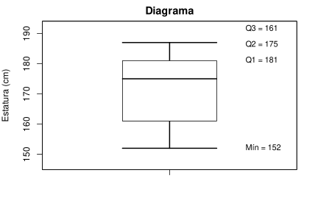
  - 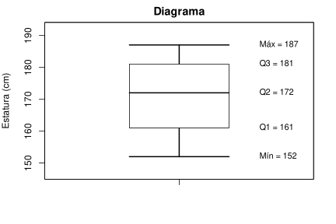
  - 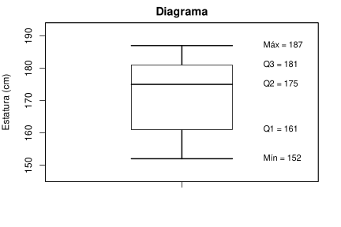
  - 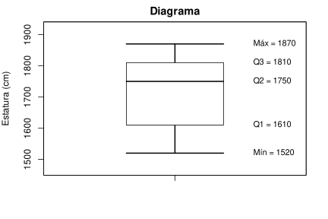
- Solución
La opción correcta es aquella cuyo diagrama muestra exactamente estos valores:
- 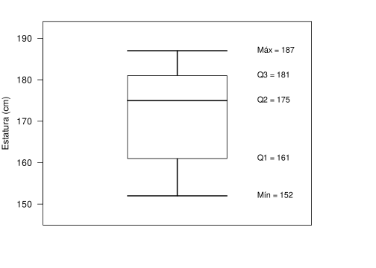
  - Falso
  - Falso
  - Verdadero
  - Falso
- Escenario
En una clase de antropometría, se midió la estatura (en cm) de un grupo de estudiantes. Los datos obtenidos son:
- % latex table generated in R 4.4.3 by xtable 1.8-4 package % Fri Mar 14 18:54:04 2025
Estudiante | Estatura..cm.
1 | 170
2 | 175
3 | 185
4 | 166
5 | 182
6 | 178
7 | 173
8 | 161
9 | 188
10 | 154
11 | 169
12 | 178
13 | 171
14 | 158
15 | 155
16 | 158
17 | 182
18 | 160
19 | 171
20 | 164
21 | 163
22 | 160
23 | 181
- ¿Cuál diagrama de caja representa correctamente estos datos?
  - 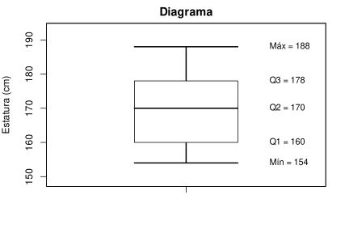
  - 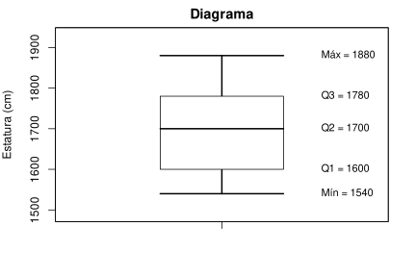
  - 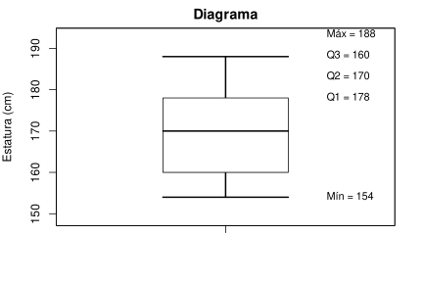
  - 
- Solución
La opción correcta es aquella cuyo diagrama muestra exactamente estos valores:
- 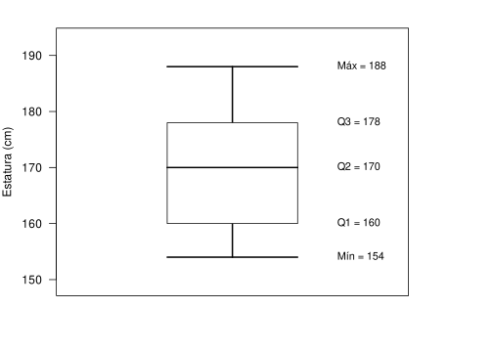
  - Verdadero
  - Falso
  - Falso
  - Falso
- Escenario
En una clase de antropometría, se midió la estatura (en cm) de un grupo de estudiantes. Los datos obtenidos son:
- % latex table generated in R 4.4.3 by xtable 1.8-4 package % Fri Mar 14 18:54:05 2025
Estudiante | Estatura..cm.
1 | 187
2 | 155
3 | 162
4 | 163
5 | 165
6 | 178
7 | 152
8 | 173
9 | 174
10 | 177
11 | 151
12 | 159
13 | 186
14 | 174
15 | 176
16 | 155
- ¿Cuál diagrama de caja representa correctamente estos datos?
  - 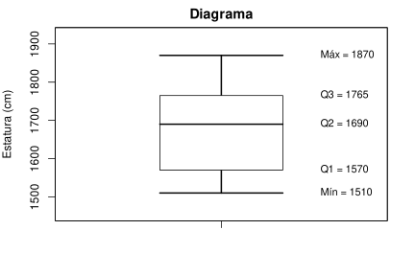
  - 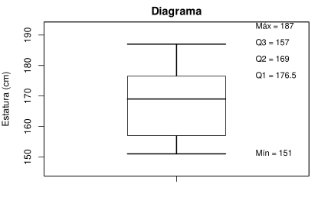
  - 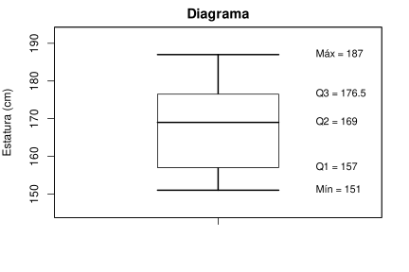
  - 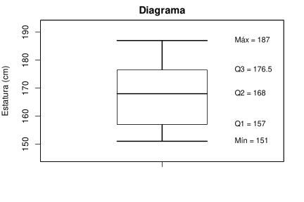
- Solución
La opción correcta es aquella cuyo diagrama muestra exactamente estos valores:
- 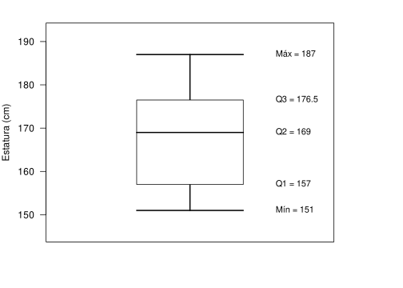
  - Falso
  - Falso
  - Verdadero
  - Falso
- Escenario
En una clase de antropometría, se midió la estatura (en cm) de un grupo de estudiantes. Los datos obtenidos son:
- % latex table generated in R 4.4.3 by xtable 1.8-4 package % Fri Mar 14 18:54:06 2025
Estudiante | Estatura..cm.
1 | 173
2 | 181
3 | 180
4 | 182
5 | 179
6 | 171
7 | 161
- ¿Cuál diagrama de caja representa correctamente estos datos?
  - 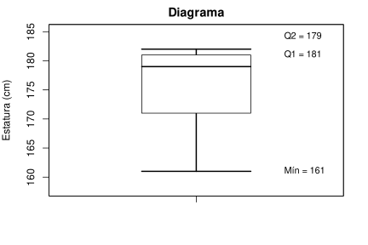
  - 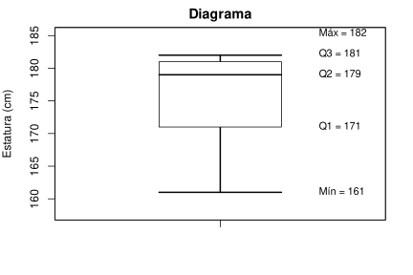
  - 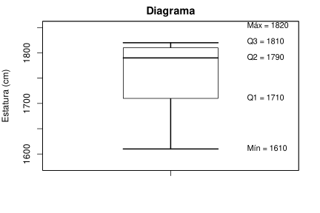
  - 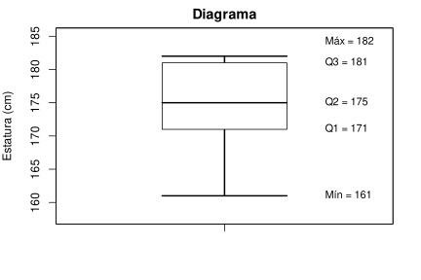
- Solución
La opción correcta es aquella cuyo diagrama muestra exactamente estos valores:
- 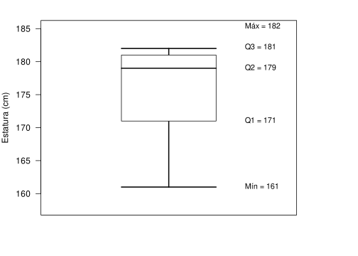
  - Falso
  - Verdadero
  - Falso
  - Falso
- Escenario
En una clase de antropometría, se midió la estatura (en cm) de un grupo de estudiantes. Los datos obtenidos son:
- % latex table generated in R 4.4.3 by xtable 1.8-4 package % Fri Mar 14 18:54:08 2025
Estudiante | Estatura..cm.
1 | 158
2 | 154
3 | 151
4 | 158
5 | 168
6 | 158
7 | 154
8 | 151
9 | 150
10 | 151
11 | 156
12 | 151
- ¿Cuál diagrama de caja representa correctamente estos datos?
  - 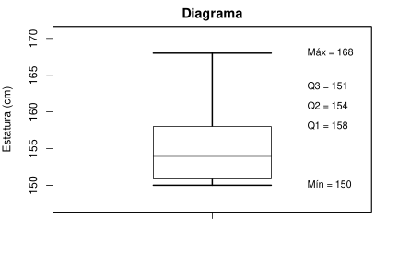
  - 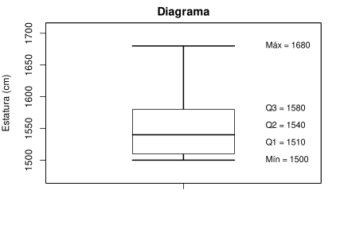
  - 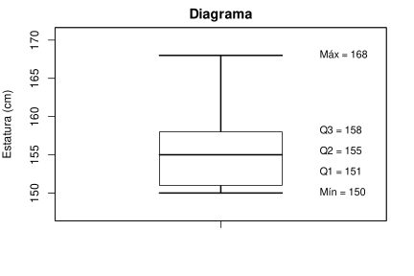
  - 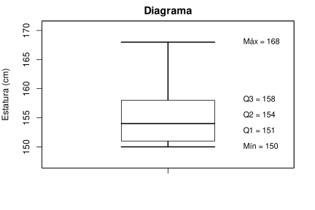
- Solución
La opción correcta es aquella cuyo diagrama muestra exactamente estos valores:
- 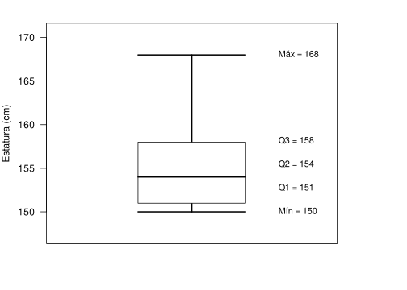
  - Falso
  - Falso
  - Falso
  - Verdadero

